

Nombre : jaquelin amalia xoch ordoñez

Colegio : sientifico montessori

Maestro : mario

Curso : artes plasticas

Fecha : 5/08/2022

Grado : segundo basico

Seccion : “B”

Tema : albún de tareas



Loro con puntitos

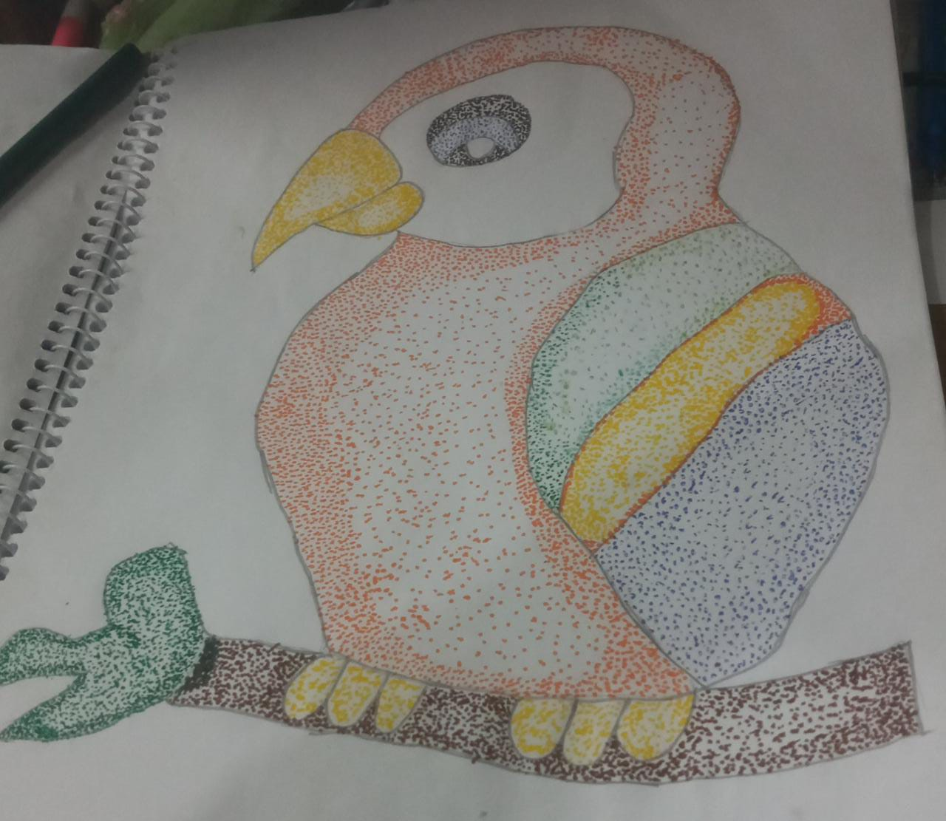



Dibujo con líneas

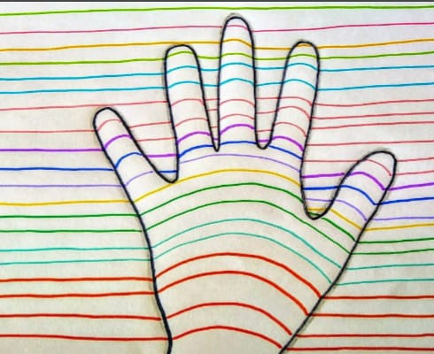



Modelado

